ASVenezia, Collegio, Notatorio, Segnatura antica 21 ( 1481-1489), pag. 189

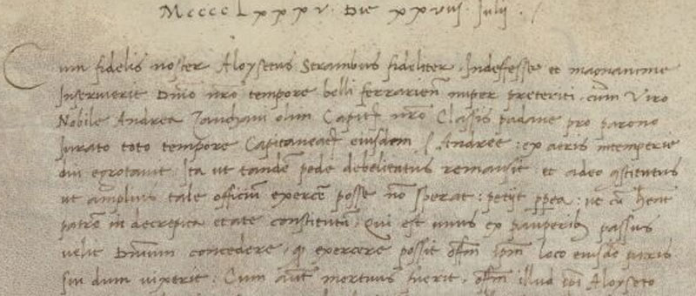
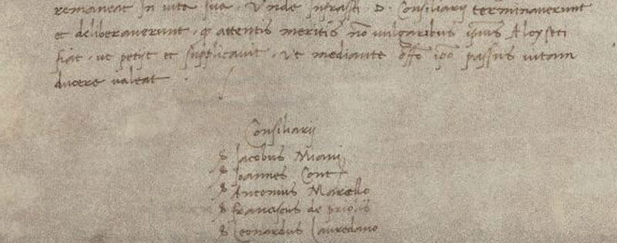

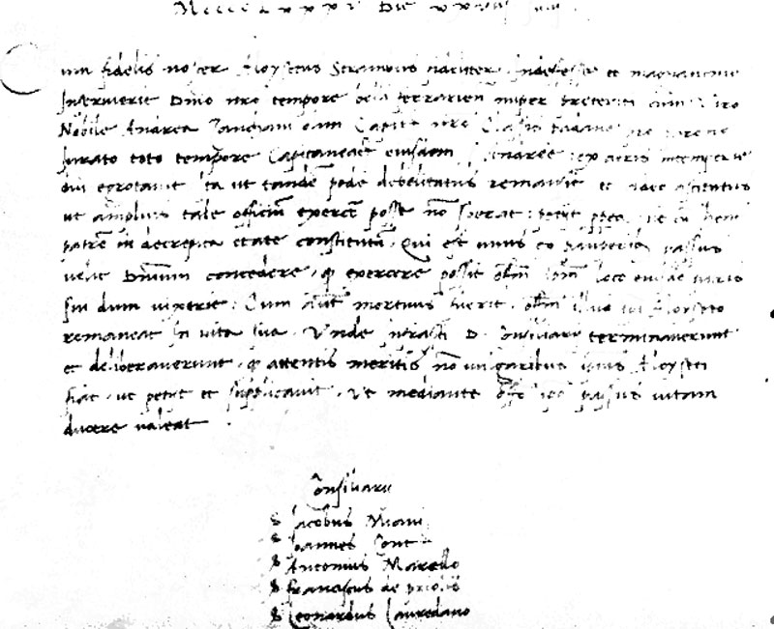

MCCCCLXXXXV die XXVII Julii

